CENTRO UNIVERSITÁRIO FEEVALE

ANDREZA DA LUZ

DEFINIÇÃO DE UM MODELO DE IMPLEMENTAÇÃO DE

P-CMM NO CSI FEEVALE

Novo Hamburgo, novembro de 2008.
ANDREZA DA LUZ

DEFINIÇÃO DE UM MODELO DE IMPLEMENTAÇÃO DE

P-CMM NO CSI FEEVALE

Centro Universitário Feevale
Instituto de Ciências Exatas e Tecnológicas
Curso de Sistemas de Informação
Trabalho de Conclusão de Curso

Professor Orientador: Sandra Teresinha Miorelli

Novo Hamburgo, novembro de 2008.

AGRADECIMENTOS

RESUMO

O sucesso do processo de desenvolvimento de software não depende exclusivamente das metodologias e técnicas empregadas, mas principalmente das pessoas que estão envolvidas com esse processo. O objetivo central e comum das empresas é, por meio de uma eficiente gerência de pessoas e equipes, incrementar a capacidade de desenvolvimento e produção de software da empresa, sem descuidar da qualidade. O P-CMM é um modelo que pretende apresentar à organização um caminho pelo qual ela estabeleça um incremento evolucionário na gerência da força de trabalho por meio do desenvolvimento disciplinado do conhecimento, habilidades e motivação das pessoas. Este trabalho tem como objetivo demonstrar a importância da gestão de pessoas no cenário atual como um diferencial competitivo e o estudo do modelo P-CMM.
Palavras-chave: Pessoas. Gestão. Conhecimento. P-CMM.

ABSTRACT

The success of the software development process not only depends on the methods and techniques employed, but mainly for people who are involved with this process. The central purpose of business is common and, through an efficient management of people and teams, to enhance the development and production of software the company, without neglecting quality. The P-CMM is a model that the organization intends to present a path by which it established an evolutionary increase in the management of the workforce through the disciplined development of knowledge, skills and motivation of people. This paper aims to demonstrate the importance of managing people in the current scenario as a competitive differential and the study of the model P-CMM.
Key words: People. Management. Knowledge. P-CMM.

LISTA DE FIGURAS

Figura 1.1 – Os cinco níveis de maturidade do P-CMM 18

Figura 1.2 – Áreas de interesse versus níveis de maturidade do P-CMM 19

Figura 2.1 – As áreas de processo do P-CMM 20

Figura 2.2 – Relacionamentos entre as áreas de processo no nível 2 21

Figura 2.3 - Relacionamentos entre as áreas de processo no nível 3 25

Figura 2.4 - Relacionamentos entre as áreas de processo no nível 4 30

Figura 2.5 - Relacionamentos entre as áreas de processo no nível 5 34

Figura 2.6 – O modelo IDEAL 38

Figura 3.1 – Nível de competência versus custo retrabalho no P-CMM nível 3 42

Figura 3.2 – Relação entre treinamento e outras variáveis no P-CMM nível 4 43

Figura 3.3 – Comparativo resultados pré e pós implementação de estratégia de gestão de pessoas 44

LISTA DE TABELAS

Figura 2.1 – Perspectivas no People CMM 37

Tabela 3.1 – Taxas de rotatividade voluntária antes e depois do P-CMM nível 2 41

Lista de Abreviaturas e Siglas

CMM | Capability Maturity Model
CSI | Centro de Sistemas de Informação
IPD-CMM | Integrated Product Development Capability Maturity Model
P-CMM | People Capability Maturity Model
PA | Process Areas (áreas de processo)
PSP | Personal Software Process
SA-CMM | Software Acquisition Capability Maturity Model
SE-CMM | Systems Engineering Capability Maturity Model
SEI | Software Engeneering Institute
TI | Tecnologia da Informação
TSP | Team Software Process

SUMÁRIO

INTRODUÇÃO 9
1 A GESTÃO DE PESSOAS EM UM AMBIENTE DINÂMICO E COMPETITIVO 12
1.1 O Contexto da Gestão de Pessoas 13
1.2 Modelo de capacitação e maturidade – foco recursos humanos 14
2 People Capability Maturity Model - P-CMM 16
2.1 Áreas de processo 19
2.2 As áreas de processo do modelo P-CMM 20
2.2.1 O nível inicial – nível de maturidade 1 20
2.2.2 O nível de gerenciamento – nível de maturidade 2 21
2.2.3 O nível definido – nível de maturidade 3 24
2.2.4 O Nível Previsível – nível de maturidade 4 29
2.2.5 Nível Otimizado – nível de maturidade 5 33
2.3 Perspectiva das Áreas de Processo no People CMM 35
2.3.1 Moldando a mão de obra 36
2.3.2 Desenvolvendo Capacidade Individual 36
2.3.3 Construindo Grupos de Trabalho e Cultura 37
2.4 O modelo IDEAL 38
2.4.1 Início 38
2.4.2 Diagnóstico 39
2.4.3 Estabelecimento 39
2.4.4 Ação 39
2.4.5 Aprendizagem ( learning) 39
3 Perspectiva da Gestão de Pessoas de TI 40
3.1 Efeitos da rotatividade de pessoas de TI 40
3.2 Estratégias de gestão de pessoas de TI 40
3.3 Casos de implementação e benefícios obtidos com o P-CMM 41
COnsiderações finais 45
Referências Bibliográficas 47

INTRODUÇÃO

Em uma época em que a globalização, a competição, o forte impacto da tecnologia e as célebres mudanças se tornaram os maiores desafios externos, a vantagem competitiva das empresas está na maneira de utilizar o conhecimento das pessoas e colocá-lo rápida e eficazmente em ação na busca de soluções satisfatórias e de novos produtos e serviços inovadores (ULRICH, 2000).
A transformação das pessoas – de meras fornecedoras de mão-de-obra para fornecedoras de conhecimento – é a nova revolução que está ocorrendo nas organizações. Isso decorre de uma nova cultura e de uma nova estrutura organizacional na qual se privilegiam o capital intelectual e o aporte de valor que somente as pessoas podem proporcionar, desde que devidamente preparadas e motivadas para tanto. O talento humano passou a ser tão importante quanto o próprio negócio, pois é o elemento essencial para sua preservação, consolidação e sucesso.
As organizações vêm sendo pressionadas em direção à modernização na forma de gerir pessoas: se por um lado essas necessitam do maior envolvimento e comprometimento das pessoas, por outro, também as pessoas estão mudando sua expectativa perante o trabalho. O desafio relacionado ao gerenciamento de pessoas em equipes de processos de análise e modelagem computacional de sistemas está além de recrutar e conservar profissionais de estatística, matemática, computação etc. Neste contexto, é analisado o People Capability Maturity Model – P-CMM, proposto como um instrumento capaz de guiar essas organizações na modernização de sua cultura e das práticas relacionadas a gestão de pessoas. Ele auxilia as organizações na implementação de um conjunto de práticas de gestão e de desenvolvimento de sua força de trabalho, visando que essa aja como um centro independente de inteligência sem, contudo, desviar-se da estratégia e dos objetivos organizacionais (CURTIS; HEFLEY; MILLER, 2001).
O P-CMM é focado no contínuo desenvolvimento do ativo humano de uma organização de sistemas de software. O P-CMM provê um guia em como desenvolver uma organização cujas práticas continuamente melhoram a capacidade de sua força de trabalho. A motivação para o P-CMM é melhorar significativamente a habilidade da organização de software em atrair, desenvolver, motivar, organizar e reter os talentos necessários para constantemente melhorar sua capacidade de desenvolvimento de software.
O P-CMM foi concebido para guiar as organizações de software na seleção de ações de melhoria imediatas baseadas na maturidade de suas práticas de gestão de pessoal atuais. O benefício do P-CMM está em estreitar o escopo de atividades de melhoria permitindo criar uma camada fundamentada para o desenvolvimento contínuo da força de trabalho da organização. Estas práticas foram escolhidas a partir de experiências de mercado como sendo práticas com impacto significativo na performance dos indivíduos, times e unidades da organização.
O P-CMM descreve um caminho evolutivo desde as práticas ad hoc, inconsistentemente executadas, até a um maduro, disciplinado e continuamente aperfeiçoado desenvolvimento de conhecimentos, capacidades e motivações da equipe de trabalho. O modelo é composto de cinco níveis de maturidade integrados, cada um responsável em produzir uma transformação única na cultura da organização para equipá-la com práticas cada vez mais sofisticadas e maduras para atrair, desenvolver, organizar, motivar e reter sua mão-de-obra, em alinhamento com os objetivos de negócio, o desempenho e as necessidades de mudança da organização. É intrínseco aos modelos de maturidade cada nível pressupor que todas as metas do nível anterior foram cumpridas e assim apoiar-se sobre ele, agregando novas práticas (ALVES, 2007).
O objetivo deste trabalho é propor um estudo sobre o modelo People CMM e de e componentes, assim como definir a importância da gestão de pessoas nas organizações modernas. Para alcançar estes objetivos será realizada uma revisão bibliográfica sobre os assuntos acima citados.
Este trabalho está dividido em três capítulos. No primeiro capítulo será feita uma abordagem sobre o papel e a importância das pessoas em uma organização e sobre a moderna gestão de pessoas em um ambiente dinâmico e competitivo. No capítulo seguinte é realizado um estudo sobre o People CMM, seus níveis de maturidade, bem como suas áreas de processo. E, por fim, no último capítulo são apresentados dados estatísticos sobre a perspectiva da gestão de pessoas em TI e alguns cases de implementação de modelos de maturidade.

A GESTÃO DE PESSOAS EM UM AMBIENTE DINÂMICO E COMPETITIVO
Falar de gestão de pessoas é falar de gente, de mentalidade, de vitalidade, ação e proação. A Gestão de Pessoas é uma das áreas que mais tem sofrido mudanças e transformações nestes últimos anos. Não apenas nos seus aspectos tangíveis e concretos como principalmente nos aspectos conceituais e intangíveis. A Gestão de pessoas tem sido a responsável pela excelência das organizações bem-sucedidas e pelo aporte de capital intelectual que simboliza, mais do que tudo, a importância do fator humano em plena Era da informação (CHIAVENATO, 2005, p. 4).
Com a globalização dos negócios, o desenvolvimento tecnológico, o forte impacto da mudança e o intenso movimento pela qualidade e produtividade, surge uma eloqüente constatação na maioria das organizações: o grande diferencial, a principal vantagem competitiva, das empresas decorre das pessoas que nela trabalham. São as pessoas que mantêm e conservam o status quo já existente e são elas – e apenas elas – que geram e fortalecem a inovação e o que deverá vir a ser. São as pessoas que produzem, vendem, servem ao cliente, tomam decisões, lideram, motivam, comunicam, supervisionam, gerenciam e dirigem os negócios das empresas. Inclusive dirigem outras pessoas, pois não pode haver organizações sem pessoas. No fundo, as organizações são conjuntos de pessoas. Ao falar em organizações, forçosamente se fala em pessoas que as representam, que as vivificam e que lhes dão personalidade própria. A maneira pela qual as pessoas se comportam, decidem, agem, trabalham, executam, melhoram suas atividades, cuidam dos clientes e tocam os negócios das empresas varia em enormes dimensões. E essa variação depende, em grande parte, das políticas e diretrizes das organizações a respeito de como lidar com as pessoas em suas atividades.
Uma nova visão das pessoas não mais como um recurso organizacional, um objeto servil ou mero sujeito passivo do processo, mas fundamentalmente como um sujeito ativo e provocador das decisões, empreendedor das ações e criador da inovação dentro das organizações. Mais do que isso, um agente proativo dotado de visão própria e, sobretudo, de inteligência, a maior e a mais avançada e sofisticada habilidade humana.

O Contexto da Gestão de Pessoas
Quando as organizações são bem-sucedidas, elas tendem a crescer ou, pelo menos, sobreviver. O crescimento acarreta maior complexidade dos recursos necessários à suas operações, com o aumento de capital, incremento de tecnologia, atividades de apoio etc. E, com isso, provoca o aumento do número de pessoas, bem como a necessidade de intensificar a aplicação de seus conhecimentos, habilidades e destrezas indispensáveis à manutenção e competitividade do negócio. Com tudo isso se assegura que os recursos materiais, financeiros e tecnológicos sejam utilizados com eficiência e eficácia. E as pessoas passam a significar o diferencial competitivo que mantém e promove o sucesso organizacional: elas passam a constituir a competência básica da organização, a sua principal vantagem competitiva em um mundo globalizado, instável, mutável e fortemente concorrencial.
Gramigna (2004), diz que se deve investir em pessoas por que:
- Sem as pessoas, qualquer tecnologia, por mais necessária e inovadora que seja, não funciona.
- Pessoas têm o dom de fazer o sucesso ou o fracasso de qualquer empresa.
- Pessoas carregam a expectativa do patrocínio deste empreendimento, em que cada parte precisa ser atendida e o resultado deve ser favorável, “ganha-ganha”.
- Pessoas podem colocar seu talento a favor das organizações, quando encontram ambiente para tal.
- Pessoas são leais àqueles que as respeitam, abrem oportunidades e valorizam-nas.
O contexto da gestão de pessoas é formado por pessoas e organizações. As pessoas passam boa parte de suas vidas trabalhando dentro das organizações. E estas dependem daquelas para poderem funcionar e alcançar sucesso. De um lado, o trabalho toma considerável tempo das vidas e dos esforços das pessoas, que dele dependem para sua subsistência e sucesso pessoal. Separar o trabalho da existência das pessoas é muito difícil, senão quase impossível, diante da importância e do impacto que o trabalho nelas provoca. Assim, as pessoas dependem das organizações nas quais trabalham para atingir seus objetivos pessoais e individuais. Crescer na vida e ser bem-sucedido quase sempre significa crescer dentro das organizações. De outro lado, as organizações dependem diretamente e irremediavelmente das pessoas para operar, produzir seus bens e serviços, atender seus clientes, competir nos mercados e atingir seus objetivos globais e estratégicos. Com toda certeza, as organizações jamais existiriam sem as pessoas que lhes dão vida, dinâmica, energia, inteligência, criatividade e racionalidade. Na verdade, cada uma das partes depende da outra. Uma relação de mútua dependência na qual há benefícios recíprocos. Uma relação de duradoura simbiose entre pessoas e organizações.
As pessoas constituem o principal ativo da organização. Daí, a necessidade de tornar as organizações mais conscientes e atentas para seus funcionários. As organizações estão percebendo que apenas podem crescer, prosperar e manter sua continuidade se forem capazes de aperfeiçoar o retorno sobre o investimento de todos os parceiros. Principalmente, o dos empregados. E quando uma organização está voltada para as pessoas, a sua filosofia global e a sua cultura organizacional passam a refletir essa crença.
As pessoas podem aumentar ou reduzir as forças e fraquezas de uma organização dependendo da maneira de como são tratadas. Elas podem ser a fonte de sucesso como podem ser a fonte de problemas. É melhor tratá-las como fonte de sucesso. Para que os objetivos da Gestão de Pessoas sejam alcançados, é necessário que as pessoas sejam tratadas como elementos básicos para a eficácia da organização.

Modelo de capacitação e maturidade – foco recursos humanos
Como o sucesso de uma organização depende do trabalho efetuado por um conjunto de pessoas, uma das formas de gerenciar essas pessoas é com a implementação do P-CMM. O P-CMM é um modelo que auxilia as organizações na implementação de um conjunto de práticas de gestão e de desenvolvimento de sua força de trabalho, visando que essa aja como um centro independente de inteligência sem, contudo, desviar-se da estratégia e dos objetivos organizacionais CURTIS; HEFLEY; MILLER, 2001).
O P-CMM auxilia as organizações de desenvolvimento de software a caracterizar a maturidade das práticas de sua força de trabalho, bem com, guiar um programa de desenvolvimento da força de trabalho, fixando prioridades para ações imediatas. Busca também, integrar o desenvolvimento da força de trabalho com melhorias de processo estabelecendo uma cultura de excelência em engenharia de software.
Neste contexto, o P-CMM acoplado ao gerenciamento de recursos humanos e ao uso das habilidades técnicas, pessoais e administrativas, possibilita o desenvolvimento de soluções inteligentes e diferenciadas, vinculadas a uma nova cultura organizacional, para a eficácia nas metas pré-determinadas.
No capítulo seguinte, será feita uma descrição detalhada sobre o modelo P-CMM.

People Capability Maturity Model - P-CMM

Em consonância com um emergente paradigma de condução de atividades econômicas no atual cenário globalizado, que valoriza os chamados ativos intangíveis, constituído por elementos diretamente associados aos recursos humanos e culturais das organizações, a gestão do conhecimento busca integrar práticas administrativas modernas às potencialidades humanas. A resultante esperada é a melhoria das condições para a ocorrência de avanços nas diversas áreas de sistemas de informação, explorando diferenciais como a inovação, a integração cognitiva e a máxima utilização do conhecimento gerado nas organizações.
Com o conhecimento passado a ser o elemento chave das relações de produção de riqueza, apesar de inquestionável importância dos avanços tecnológicos e de sua indispensável aplicação na vida em sociedade, permanece com o ser humano a prerrogativa de criar conhecimento e, sendo assim, ganham importância os esforços realizados para desenvolver o que poderia ser chamado de ergonomia organizacional (RAMOS et al., 2006). As capacidades de geração de conhecimento e de aprendizado, apesar dos esforços feitos para serem incorporadas por sistemas computacionais, são naturalmente desempenhadas pelo homem.
Entretanto, as condições gerais para o funcionamento das organizações como tal, a sua sobrevivência e o seu sucesso em ambientes com uma crescente competitividade também são objeto de estudos. Fatores como a intensificação das mudanças tecnológicas e o enfraquecimento das fronteiras internacionais, antes limitadores do alcance na atuação de organizações, propiciaram a criação de padrões internacionais para produtos e serviços relacionado à troca de informações, de certificações específicas com os das séries ISO e, na área de qualidade de software, do Capability Maturity Model (CMM).
No caso particular do CMM, ocorreu uma especialização para contemplar aspectos como a aquisição de software (Software Acquisition Capability Maturity Model – SA-CMM), a engenharia de sistemas (Systems Engineering Capability Maturity Model – SE-CMM), o desenvolvimento integrado de produto (Integrated Product Development Capability Maturity Model – IPD-CMM) e a gestão de pessoal (P-CMM).
A gestão de pessoas envolvidas em projetos de desenvolvimento de software tem se mostrado uma questão complexa nas indústrias do setor. O objetivo central e comum das empresas é, por meio de uma eficiente gerência das pessoas e equipes, incrementar a capacidade de desenvolvimento e produção de software da empresa, sem descuidar da qualidade.
Estudos têm sido desenvolvidos neste sentido e alternativas apresentadas, como o P-CMM, um framework que descreve os elementos chaves na gestão e desenvolvimento da força de trabalho de uma organização. Ele é um modelo que pretende apresentar à companhia um caminho pelo qual ela estabeleça um incremento evolucionário na gerência da força de trabalho por meio do desenvolvimento disciplinado do conhecimento, habilidades e motivação das pessoas.
O P-CMM, como variante do Capability Maturity Model, fornece um guia de alto nível para o desenvolvimento do processo organizacional, não entrando em detalhes de como suas práticas devem ser implementadas (CURTIS; HEFLEY; MILLER, 2001). Ao implementar as práticas desse modelo, a organização deve atentar para fatores como sua dimensão, a região geográfica onde está estabelecida, seus objetivos de negócio, o ambiente de negócio na qual está inserida, e sua cultura.
Em 1995 foi lançada a primeira versão do P-CMM pelo Software Engineering Institute – SEI. Uma nova versão, apresentada em julho de 2001, foi aprimorada com o aprendizado adquirido através implementações realizadas com a versão 1.0 (JOSKO; CÔRTES, 2005).
O P-CMM é indicado para auxiliar as organizações na seleção de atividades para incrementar suas práticas da força de trabalho baseado no grau de maturidade existente. Ele concentra-se e é agressivo na implantação de um conjunto de práticas e técnicas que permitem às organizações incrementar seus níveis de talentos e conseguir ganhos continuados na sua performance. Essas práticas têm significativo impacto em indivíduos e grupos.
Esse modelo apresenta, como ilustrado na Figura 1.1, uma estrutura em cinco níveis de maturidade onde a organização transforma sua cultura a cada passagem de nível, propiciando o estabelecimento e a evolução das práticas de atração, aprimoramento, motivação e retenção de pessoas (CURTIS; HEFLEY; MILLER, 2001).
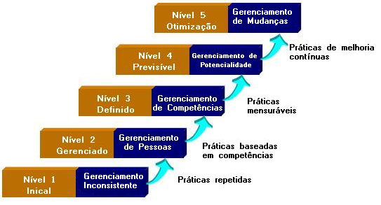
Figura 1.1 – Os cinco níveis de maturidade do P-CMM
Fonte: (CURTIS; HEFLEY; MILLER, 2001, p.18) (tradução)

O foco principal do P-CMM, tratado em seus níveis de maturidade, é alcançar os objetivos que constituem as seguintes áreas de processo:
- Desenvolvimento da capacidade individual;
- Construção dos grupos de trabalho e da cultura;
- Motivação e gestão de desempenho;
- Desenvolvimento da força de trabalho.
A estrutura conceitual do P-CMM é representada por uma matriz que relaciona as áreas de processo (PA’s) aos níveis de maturidade, conforme a Figura 1.2. Cada PA contém um conjunto de metas que devem ser satisfeitas. Alcançando os objetivos de todas as PA’s de um nível, a organização completará aquele nível de maturidade.
Figura 1.2 – Áreas de interesse versus Níveis de maturidade do P-CMM
Fonte: (CURTIS; HEFLEY; MILLER, 2001, p. 43) (tradução)

No nível 1, encontram-se as organizações que não possuem nenhum controle sobre as práticas de gerenciamento de sua força de trabalho. O Nível 2 especifica as práticas para que a força de trabalho possa ser melhorada e desenvolva suas capacidades.
No Nível 3, a organização desempenha planos estratégicos, possibilitando que se execute os objetivos atuais e futuros. No Nível 4, trabalha-se o conhecimento e experiência desenvolvidos no Nível 3. Finalmente, no Nível 5, estará sendo trabalhada a melhoria contínua tanto das capacidades quanto das práticas da força de trabalho da organização, melhorando a integração dos processos de trabalho e seus membros.

Áreas de processo
Cada nível de maturidade do P-CMM, com exceção do nível inicial, consiste de três à sete áreas de processo. Cada área de processo (PA) identifica um grupo de práticas relacionadas que quando realizadas coletivamente, alcança um conjunto de metas consideradas importantes para o fomento de colaboradores capacitados. Cada área de processo organiza um conjunto de práticas interrelacionadas em uma área crítica do gerenciamento dos colaboradores como a compensação da equipe ou desenvolvimento de equipe de trabalho. Cada uma destas áreas constitui um processo organizacional importante. As áreas de processo em cada nível de maturidade cria um sistema inter-conectado de processos que transforma a capacidade de organização para gerenciar sua força de trabalho.
Segundo Curtis, Hefley e Miller (2001), área de processo é um grupo de práticas relacionadas que quando praticadas coletivamente, satisfaz um conjunto de metas que contribuem com a capacidade adquirida por alcançar um nível de maturidade.
Áreas de processo identificam as capacidades que tem que ser institucionalizadas para se alcançar um nível de maturidade. Eles descrevem as práticas que uma empresa deve implementar para melhorar a capacidade dos colaboradores. As áreas de processo dentro de cada um dos cinco níveis de maturidade do P-CMM estão exibidas na Figura 3.1.

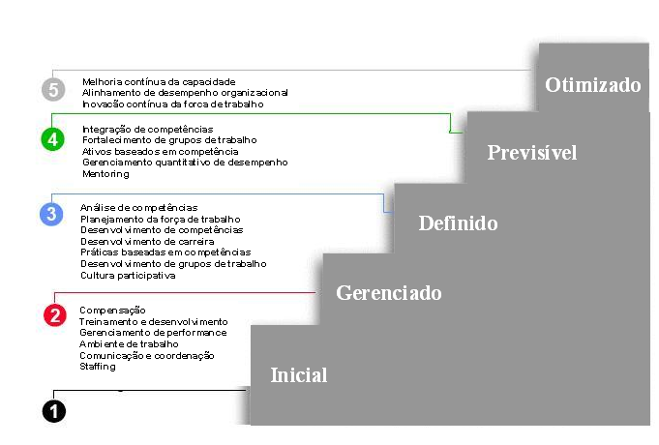
Figura 2.1 – As áreas de processo do P-CMM
Fonte: (CURTIS; HEFLEY; MILLER, 2001, p.30) (tradução)

As áreas de processo do modelo P-CMM

O nível inicial – nível de maturidade 1
Não há áreas de processo no nível inicial de maturidade. Embora as práticas de mão de obra que são executadas pelas organizações do Nível de Maturidade 1 tendem a ser incoerentes ou ritualísticas, virtualmente todas essas organizações executam os processos que estão descritos nas áreas de processo do Nível de Maturidade 2. Alguns desses processos são legalmente obrigatórios. As organizações que não atingirem as metas de cada uma das áreas de processo do Nível de Maturidade 2 estão agindo como organizações com Nível de Maturidade 1.

O nível de gerenciamento – nível de maturidade 2
Para alcançar o Nível de Gerenciamento, Nível de Maturidade 2, gerentes começam desempenhando o gerenciamento de pessoas básico – tal como a equipe, gestão de desempenho e fazendo ajustes compensatórios – como uma disciplina repetitiva de gestão. A organização estabelece uma cultura focada no nível unitário para ter certeza de que as pessoas estão aptas a satisfazer os seus compromissos profissionais. Alcançando o Nível de Maturidade 2, a organização desenvolve a capacidade de gerir competências e performances no nível unitário.
As áreas de processo no Nível de Maturidade 2 são: o Quadro de Funcionários, Comunicação e Coordenação, Ambiente de Trabalho, Gerenciamento de Desempenho, Treinamento e Desenvolvimento, e Compensação. Essas seis áreas de processo são brevemente descritas nos próximos parágrafos. Relacionamentos de alto nível dentre essas áreas de processo são apresentadas na Figura 2.2.
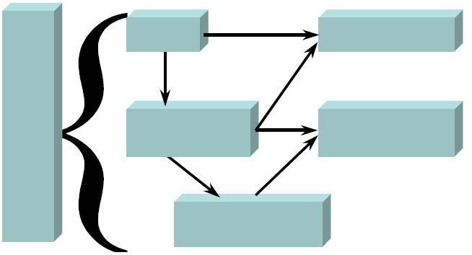
AMBIENTE DE TRABALHO
STAFFING
TREINAMENTO E DESENVOLVIMENTO
GERENCIAMENTO DE DESEMPENHO
COMPENSAÇÃO
COMUNICAÇÃO E COORDENAÇÃO
Figura 2.2 – Relacionamentos entre as áreas de processo no Nível de Maturidade 2
Fonte: (CURTIS; HEFLEY; MILLER, 2001, p.31) (tradução)

Equipe (Staffing)
O propósito do Staffing é estabelecer um processo formal pelo qual o comprometimento profissional é acompanhado de recursos unitários e indivíduos qualificados são recrutados, selecionados e encaminhados para suas tarefas. Staffing está posicionado como área de processo primário no Nível de Maturidade 2, desde que as decisões do Staffing forneçam grandes oportunidades para a organização para influenciar a performance. Todas as outras práticas desenvolvidas para melhorar a capacidade dos colaboradores devem partir na base do talento, trazidos para cargos dentro da organização. Gerentes equilibram os comprometimentos profissionais unitários com a equipe disponível, uma vez que apenas alguns processos organizacionais estão aptos a demonstrar os benefícios potenciais nas organizações que estão cronicamente sobrecarregadas. Gerentes são responsabilizados pelo recrutamento de talentos para vagas abertas e eles coordenam com atividades de recrutamento organizacional, ambos internamente e externamente focados. Um processo de seleção formal é desenvolvido para assegurar a total e justa avaliação das competências e outras qualificações de cada candidato. Mecanismos são estabelecidos para a transição das pessoas em suas novas posições, entre atribuições ou, se necessário, fora da organização.

Comunicação e Coordenação
O propósito da Comunicação e Coordenação é estabelecer uma comunicação pontual em toda a organização e garantir que os colaboradores possuam a competência de dividir informação e coordenar suas atividades eficientemente. Comunicação e Coordenação estabelecem a base inicial para desenvolver e habilitar grupos de trabalho. A área de processo estabelece uma cultura para a partilha aberta de informações e se interessa com todos os níveis organizacionais e entre as unidades dependentes. Antes de ter os processos definidos que ajudam o desenvolvimento dos grupos de trabalho no Nível de Maturidade 3, o desempenho do grupo de trabalho depende de pessoas que possuam as competências requisitadas para coordenar suas atividades e gerenciar dependências partilhadas. Antes da disponibilidade de processos definidos, a comunicação interpessoal e a coordenação de competências devem ser desenvolvidas para fornecer uma fundação para o desenvolvimento estruturado de grupos de trabalho de alto nível.

Ambiente de Trabalho
O propósito do Ambiente de Trabalho é estabelecer e manter condições físicas de trabalho e fornecer recursos que agreguem indivíduos e o grupo de trabalho para realizar suas tarefas eficientemente sem distrações desnecessárias. O ambiente de trabalho deve ser gerenciado para garantir que suportará o comprometimento profissional daqueles que atuam na organização. Essa área do processo mantém o foco em ambos recursos fornecidos para a realização de trabalhos e as condições físicas as quais os trabalho sob a qual o trabalho deve ser realizado. A gestão deve equilibrar gastos em recursos e ambiente com justificativas baseadas no trabalho a ser realizado. Gerentes monitoram a necessidade de recursos e as condições ambientais que afetam a sua unidade e atenuar aqueles problemas considerados como apresentando sérios riscos à saúde, segurança ou eficiência.

Gerenciamento de Desempenho
A avaliação de desempenho é um processo que mede o depempenho do funcionário. O desempenhodo funcionário é o grau em que ele alcança os requisitos do seu trabalho. (CHIAVENATO, 2005, p. 223)
O propósito do Gerenciamento de Desempenho é estabelecer objetivos relacionados ao comprometimento profissional contra cada unidade e performance individual possa ser medida, para discutir performance contra esses objetivos e continuamente conquistar desempenho. O foco primário do gerenciamento de desempenho está na discussão contínua a respeito da performance do trabalho para identificar maneiras de melhorá-lo. Discussões focam não apenas o individual, mas também nos processos de trabalho, recursos e qualquer outro assunto que possa ser direcionado para a melhoria da performance. A discussão acontece no contexto dos objetivos mesuráveis que os indivíduos ou o grupo de trabalho estão tentando alcançar em seus trabalhos. Esses objetivos estão conectados com o comprometimento profissional. O papel da avaliação é principalmente registrar os resultados de desempenho para usar como uma entrada para decisões sobre adaptações de compensação, planejamento de desenvolvimento pessoal, quadro de funcionários, promoções e outras atividades dos grupos de trabalho. Problemas na performance são gerenciados e performances proeminentes são reconhecidos.

Treinamento e Desenvolvimento
Treinamento é o processo de desenvolver qualidades nos recursos para habilitá-los a serem mais produtivos e contribuir melhor para o alcance dos objetivos organizacionais. O propósito do treinamento é aumentar a produtividade dos indivíduos em seus cargos influenciando seus comportamentos. (CHIAVENATO, 2005, P. 339)
O propósito do Treinamento e Desenvolvimento é assegurar que todos os indivíduos tenham as competências exigidas para praticar suas tarefas e estão fornecidas de oportunidades de desenvolvimento relevantes. O foco primário do Treinamento e Desenvolvimento está em remover a lacuna entre as competências atuais de cada indivíduo e as competências necessárias para realizar suas funções. Cada unidade desenvolve um plano de treinamento para garantir que todos os indivíduos tenham as competências exigidas pelas suas funções. Uma vez que os indivíduos tenham as competências necessárias para realizar suas funções atuais, eles devem focar suas atividades de desenvolvimento em outros objetivos.

Compensação
Remuneração é processo que envolve todas as formas de pagamento ou de recompensas dadas aos funcionários e decorrentes de seu emprego. (CHIAVENATO, 2005, P. 260)
O propósito da Compensação é providenciar que todos os indivíduos remuneração e benefícios baseados em suas contribuições e valor para a organização. A organização deve formular uma estratégia de compensação que motive e recompense as habilidades e comportamentos que a organização considera vital para o seu sucesso. A compensação representa a única área de processo no Nível de Gerenciamento cuja execução é coordenada por ações no nível organizacional. A compensação deve ser coordenada primeiramente através de atividades centralizadas com o intuito de estabelecer um senso de eqüidade no sistema. Uma vez que os colaboradores percebem o sistema a ser eqüitativo, ele pode ser ajustado para motivar o desenvolvimento das competências desejadas e melhor alinhamento tanto das performances individuais como das da equipe de trabalho, unidade ou organização. Ajustes periódicos para a compensação são revistos para garantir que eles são eqüitativos e coerentes com as estratégias e planos da organização.

O nível definido – nível de maturidade 3
Para alcançar o Nível Definido, Nível de Maturidade 3, a organização identifica e desenvolve o conhecimento, competências e habilidades no processo que constituem as competências exigidas dos colaboradores para realizar suas atividades profissionais. A organização desenvolve uma cultura de profissionalismo baseada em competências bem-entendidas pelos colaboradores. Ao atingir o Nível de Maturidade 3, a organização desenvolve a capacidade de gerenciar sua mão de obra como um patrimônio estratégico. As áreas de processo no Nível de Maturidade 3 são a Análise de Competências, Planejamento do Quadro de Funcionários, Desenvolvimento de Competências, Desenvolvimento de Carreira, Práticas Baseadas nas Competências, Desenvolvimento de Equipe de Trabalho e Cultura Participativa. Estas sete áreas de processo são previamente descritas nos próximos parágrafos. Relacionamentos de alto nível entre essas áreas de processo são apresentadas na Figura 2.3.

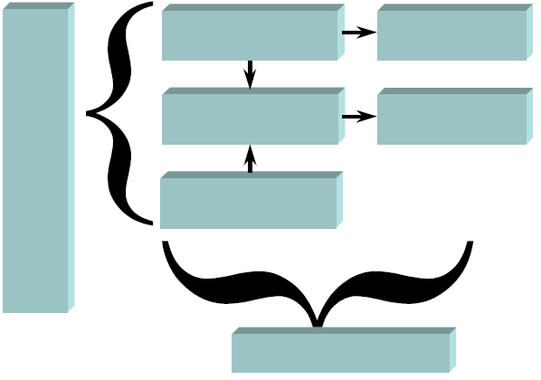
CULTURA PARTICIPATIVA
ANÁLISE DE COMPETÊNCIAS
PLANEJAMENTO DA FORÇA DE TRABALHO
DESENVOLVIMENTO DE COMPETÊNCIAS
DESENVOLVIMENTO DE CARREIRA
PRÁTICAS BASEADAS NAS COMPETÊNCIAS
DESENVOLVIMENTO DA EQUIPE
Figura 2.3 - Relacionamentos entre áreas de processo no Nível de Maturidade 3
Fonte: (CURTIS; HEFLEY; MILLER, 2001, p.34) (tradução)

Segundo Ulrich (2000), nos últimos anos, tem-se dado atenção crescente aos componentes organizacionais da competitividade – que inclui a organização em si, suas principais competências, de seu pessoal, da cultura organizacional ou valores comuns e do conhecimento ou aprendizado.
De um lado temos a organização, com um conjunto próprio de competências. Estas originam-se da gênese e do processo de desenvolvimento da organização e são concretizadas no seu patrimônio de conhecimentos. Tal patrimônio, por sua vez, estabelece as vantagens competitivas da empresa no contexto em que está inserido. De outro lado temos as pessoas, com seu conjunto de competências que pode ou não estar sendo aproveitado pela empresa.
De acordo com Dutra (2001), organização e pessoas, lado a lado, propiciam um processo continuo de troca de competências. A empresa transfere seu patrimônio para as pessoas, enriquecendo-as e preparando-as para enfrentar novas situações profissionais e pessoais, dentro ou fora da organização. As pessoas, ao desenvolver sua capacidade individual, transferem para a organização seu aprendizado, dando-lhe condições para enfrentar novos desafios.
São as pessoas que, ao colocarem em pratica o patrimônio de conhecimentos da organização, concretizam as competências organizacionais e fazem sua adequação ao contexto. Utilizando de maneira consciente o patrimônio de conhecimento da organização, as pessoas conferem-lhe validade ou implementam as modificações necessárias para seu aprimoramento. A agregação de valor dos indivíduos é, portanto, sua contribuição efetiva ao patrimônio de conhecimentos da organização, o que lhe permite manter suas vantagens competitivas ao longo do tempo.
No Brasil, a gestão de competências é um tema relativamente recente, tendo despertado interesse cada vez maior nos responsáveis pelo gerenciamento de pessoas, pelo fato de, quando bem elaborada e conduzida, permitir uma efetiva alavancagem nos negócios da empresa. A gestão de competências pressupõe que a empresa consiga discernir os resultados que almeja atingir no longo prazo e, mais do que isso, adote uma estratégia coerente e possa identificar e desenvolver, em seus funcionários, as competências para alcançar os propósitos organizacionais.
A adoção da gestão de pessoas fundamentada em competências requer que a empresa identifique com clareza quais as lacunas ou deficiências em seu quadro funcional que possam retardar ou bloquear a obtenção dos macro-objetivos estratégicos da organização. Para suprir ou sanar tais deficiências, devem ser colocadas a serviço do desempenho organizacional as várias dimensões funcionais da gestão de pessoas como a captação e seleção dos talentos, a remuneração e o reconhecimento, a avaliação de desempenho e, em especial, a educação continuada (PINTO et al, 2006).

Análise de Competências
O propósito da Análise de Competências é identificar o conhecimento, competências e habilidades de processo necessárias para realizar as atividades organizacionais e então elas devem ser desenvolvidas e usadas como base para práticas profissionais. A organização mantém descrições de conhecimento, competências e habilidades de processo que compõe cada capacidade do colaborador em um repositório. Essas descrições são periodicamente reavaliadas para garantir que elas continuam atualizadas com as tecnologias e atividades organizacionais. O processo de trabalho utilizado nas capacidades individuais em cada competência do quadro de funcionários são definidos e atualizados caso necessário. Informações sobre competência relativa à capacidade de um individuo dentro das competências do quadro de funcionários relevantes ao seu serviço ou carreira é coletado e mantido. Desta informação sobre competência, perfis de recursos do nível de capacidade da organização em cada uma de suas competências do quadro de funcionários pode ser determinada.

Planejamento do Quadro de Funcionários
O propósito do Planejamento do Quadro de Funcionários é de coordenar as atividades do Quadro de Funcionários com as atuais e futuras com ambas necessidades organizacionais e níveis unitários. O Planejamento do Quadro de Funcionários amarra as atividades do quadro de funcionários da organização diretamente à sua estratégia de negócios e objetivos. Através do planejamento do quadro de funcionários, a organização identifica o que ela precisa para suas atividades de negócios futuros e atuais e planejar as ações a serem tomadas para garantir que o quadro de funcionários necessário esteja disponível quando necessário. O Planejamento estratégico do quadro de funcionários fornece àqueles que são responsáveis pelas atividades do quadro de funcionários nas unidades, uma referência para garantir que eles executarão suas responsabilidades com um conhecimento sobre como as atividades do quadro de funcionários da unidade contribui para os negócios.

Desenvolvimento de Competências
O propósito do Desenvolvimento de Competências é aumentar constantemente a capacidade do quadro de funcionários para realizar suas tarefas atribuídas e responsabilidades. As competências do quadro de funcionários identificados na Análise de Competências e as necessidades identificadas no Planejando do Quadro de Funcionários fornecem a fundação para o programa de desenvolvimento de competências da organização. Formação graduada e oportunidades de desenvolvimento são concebidas para apoiar o desenvolvimento de cada uma das competências do quadro de funcionários da Organização. Indivíduos prosseguem ativamente as oportunidades de desenvolvimento de competências que dão suporte aos seus objetivos de desenvolvimento individual. A organização usa a experiência existente com o seu quadro de funcionários como um bem para desenvolver capacidade adicional em cada uma das competências do quadro de funcionários através de práticas como o monitoramento. Mecanismos são estabelecidos para apoiar a comunicação entre os membros de uma comunidade de competência.

Desenvolvimento de Carreira
O propósito do Desenvolvimento de Carreira é de garantir que os indivíduos estão munidos de oportunidades para desenvolver as competências do quadro de funcionários que permite que eles alcancem os objetivos de carreira. Um planejamento de desenvolvimento pessoal é criado e periodicamente atualizado para cada indivíduo. Oportunidades de treinamento e outras atividades de reforço para carreira são disponibilizados. Progresso contra os planos de desenvolvimento individual é monitorado. Oportunidades de carreira graduada e critérios para promoção são definidos para motivar o crescimento das competências do quadro de funcionários da organização. Atividades de promoção são realizados em uma base periódica de evento-impulsionador. Indivíduos são periodicamente aconselhados a respeito de opções de carreira e oportunidades de progresso lhes são comunicadas.

Práticas Baseadas nas Competências
O propósito da Prática Baseada nas Competências é de garantir que todas as práticas do quadro de funcionários estão baseadas na parte relativa ao desenvolvimento das competências do quadro de funcionários. A equipe, o gerenciamento de performance, compensação e práticas do quadro de funcionários relacionadas estabelecidas através da desempenho de atividades das áreas de processo no Nível de Maturidade precisam ser ajustadas para suportar o foco da organização no desenvolvimento de competências do quadro de funcionários. Atividades do quadro de funcionários que focavam primeiramente interesses da unidade no Nível de Maturidade são reorientadas a ajustá-las para incluir interesses que são estratégicas para moldar o quadro de funcionários da organização e as competências necessárias. Como resultado de incorporar uma orientação organizacional na performance das atividades do quadro de funcionários, a performance das atividades deve tornar-se mais consistente em todas as unidades.

Desenvolvimento de Equipe de Trabalho
O propósito do Desenvolvimento de Equipe de Trabalho é de organizar o trabalho por habilidades de processo baseados nas competências. Assim como no People CMM, um grupo de trabalho é uma coleção de pessoas de pessoas que trabalham em estreita colaboração em tarefas que são altamente interdependentes para atingir objetivos partilhados. Trabalho e grupos de trabalho são projetados para maximizar a interdependência das tarefas entre o grupo trabalho e para minimizar a dependência de outros grupos. Grupos de trabalho tecem processos baseados nas competências para utilizar no planejamento e realizando suas atividades empresariais. Grupos de trabalho tecem as regras definidas nos processos e atribuem elas aos membros do grupo de trabalho. Indivíduos responsáveis gerenciam a performance do grupo de trabalho e monitoram o status do trabalho. Quando as atividades empresariais do grupo de trabalho estão completas, é dissolvido utilizando um processo ordenado que preserva seus bem., completa as atividades de mão de obra exigidas e assegura atribuições profissionais apropriadas para cada um dos membros dos departamentos.

Cultura Participativa
Propósito da Cultura Participativa é o de garantir um fluxo de informações dentro da organização para incorporar o conhecimento dos indivíduos dentro dos processos decisórios e para ganhar seu apoio nos compromissos. Estabelecendo uma cultura participativa lança as bases para a construção de grupos de trabalho de alta performance. Estabelecendo uma cultura participativa incia-se provendo aos indivíduos e grupos de trabalho informações sobre a performance organizacional e unitária e em como suas performances contribuem, além das informações necessárias para desempenhar seus trabalhos com empenho. Os indivíduos e os grupos de trabalho usam processos definidos para tomar decisões e resolverem conflitos e disputas.

O Nível Previsível – nível de maturidade 4
Para alcançar o Nível Previsível , Nível de Maturidade 4, a organização quantifica e gerencia a capacidade do seu grupo de trabalho e sua base de competências no processo, além de explorar as oportunidades oferecidas pelas definidas competências do grupo de trabalho. A organização cria uma cultura de medição e explora a partilha de experiências. No Nível de Maturidade 4 a organização tem a capacidade de prever sua performance e capacidade profissional. As áreas de processo no Nível de Maturidade 4 são Integração de Competências, Grupos de Trabalho Habilitados, Competências Baseadas nos Ativos, Gerenciamento de Performance Quantitativo, Gerenciamento de Capacidade Organizacional, e Tutoria. Estas seis éreas de processo estão brevemente descritas nos próximos parágrafos. Relacionamentos de Alto Nível entre estas áreas de processo estão ilustradas na Figura 2.4.

Integração de Competências
O propósito da Integração de Competências é o de melhorar a eficiência e a agilidade do trabalho interdependente integrando as habilidades de processo de diferentes competências profissionais. A integração de Competências une diferentes competências baseadas no processo para alcançar uma base de processos de interação contínua entre os indivíduos de diferentes comunidades de competências. Esse processo integrado de base de competências fornece mais interações fortemente entrelaçada para permitir que os problemas entre produtos, serviços, ou dependências de trabalho sejam identificados e corrigidos o quanto antes. Integração de Competências envolve trabalho de análise para identificar oportunidades para integrar o processo utilizado em diferentes competências. Esses processos de base de competências integrada estão definidos e situações de trabalho são adaptadas para o seu uso. Práticas de trabalho e atividades como o quadro de funcionários, gerenciamento de performance, compensação e o ambiente de trabalho são ajustados para apoiar trabalho multidisciplinar utilizando processos integrados de base de competências.
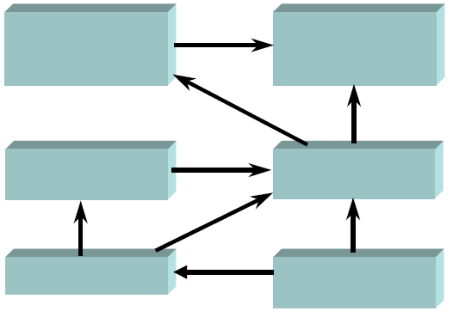
GERENCIAMENTO DE DESEMPENHO QUANTITATIVO
COMPETÊNCIA BASEADA NOS ATIVOS
INTEGRAÇÃO DE COMPETÊNCIAS
GRUPOS DE TRABALHO HABILITADOS
TUTORIA
GERENCIAMENTO DA CAPACIDADE ORGANIZACIONAL
Figura 2.4 – Relacionamentos entre as áreas de processo do nível de maturidade 4
Fonte: (CURTIS; HEFLEY; MILLER, 2001, p.38) (tradução)

Grupos de Trabalho Habilitados
O propósito dos Grupos de Trabalho Habilitados é de investir em grupos de trabalho com a responsabilidade e autoridade para determinar como conduzir suas atividades de negócios da forma mais efetiva. A Habilitação envolve delegar responsabilidades e autoridade para resultados de trabalho para o grupo e treinando seus membros nas habilidades e processos requeridos para trabalhar em um ambiente habilitado. Grupos de trabalho habilitados são gerenciados como uma entidade e não como indivíduos. O ambiente de trabalho é ajustado para suportar performances habilitadas do grupo de trabalho. Membros do grupo de trabalho habilitado aceitam o aumento de responsabilidade nas atividades empresariais bem como recrutamento, seleção, gerenciamento de performance, recompensa, treinamento, desenvolvimento e atividades compensatórias que são apropriadas para a estrutura e função do grupo de trabalho habilitado. Performance do grupo de trabalho e suas contribuições são consideradas nas decisões compensatórias individuais bem como reconhecidas e recompensadas as performances pendentes.

Competências Baseadas nos Ativos
O propósito das Competências Baseadas nos Ativos é de capturar o conhecimento e artefatos desenvolvidos no exercício dos processos baseados nas competências para utilizar no aumento da capacidade e desempenho. Um ativo baseado nas competências captura o conhecimento, experiência ou artifício desenvolvido no exercício dos processos baseados nas competências dentro de uma organização. Um ativo baseado nas competências é um conjunto de informações ou um artifício o qual foi preparado em formato padrão e disponibilizado para a utilização generalizada. Como uma ativo organizacional, ele se torna um componente de uma ou mais competências da força de trabalho. Ativos baseados em competências envolvem encorajamento individual e grupal para capturar e dividir a informação e os artifícios desenvolvidos através do exercício dos processos baseados nas competências. Pacote de informações ou artifícios selecionados são organizados por ativo baseados nas competências que podem ser reutilizados no desempenho de atividades empresariais. Práticas empresariais e atividades são ajustadas para encorajar o desenvolvimento e o uso dos ativos baseados nas competências.

Gerenciamento de Performance Quantitativo
O propósito do Gerenciamento de Performance Quantitativa é de prever e gerenciar a capacidade dos processos baseados nas competências para alcançar os objetivos de performance mensuráveis. Indivíduos e grupos de trabalho determinam quais processos baseados em competências mais contribuem para alcançar objetivos unitários e definir objetivos mensuráveis para a performance destes processos. Comprometimento profissional é estimado e planejado usando processos de desempenho linha-base desenvolvidos com os desempenhos relevantes anteriores nos processos baseados em competências. Uma estratégia de gerenciamento de desempenho quantitativo é desenvolvida para identificar, mensurar e analisar a performance dos processos baseados nas competências que mais contribuem para alcançar os objetivos unitários. Informações sobre performance são coletadas e analisadas de acordo com a estratégia. A performance dos processos baseados nas competências são colocados sob controle quantitativo. Ações corretivas são tomadas quando a performance dos processos baseados nas competências se desvia significantemente dos objetivos de desempenho.

Gerenciamento de Capacidade Organizacional
O propósito do Gerenciamento de Capacidade Organizacional é de quantificar e gerenciar a capacidade da mão de obra crítica realizada nos processos baseados nas competências. A capacidade da organização em uma competência de força de trabalho específica é apreciada pelo número de indivíduos em uma comunidade de competências e o nível de conhecimento agregado, competências e habilidade no processo que eles possuem. Informações referentes à tendência ao desenvolvimento de competências são definidas, coletadas e as tendências são comparadas aos objetivos dos planos na estratégia da força de trabalho. A organização avalia o impacto das práticas da força de trabalho na capacidade em cada uma de suas competências. O Gerenciamento de Capacidade Organizacional também envolve a caracterização dos processos de capacitação nos processos críticos baseados nas competências através do processo de desempenho linha-base e modelos de desempenho quantitativos. Estes resultados de capacidade são utilizados no planejamento e gerenciamento da performance dos processos baseados nas competências. O impacto das práticas da força de trabalho na capacidade e desempenho nos processos baseados nas competências são quantificados e gerenciados e os resultados destas análises são utilizadas nas decisões organizacionais. Os resultados destas análises são utilizadas no ajuste das práticas de trabalho para melhorar o seu impacto na performance e resultados.

Tutoria
O propósito da Tutoria é de transferir as lições de uma grande experiência em competência profissional para melhorar a capacidade de outros indivíduos ou grupos. Os relacionamentos de tutoria são desenvolvidos para conseguir objetivos específicos. No nível definido, a tutoria ou treinamento é informal, o conhecimento e habilidades são transmitidos pelo mentor e são definidas mais pelas suas experiências e julgamentos do que pela combinação documental do conhecimento, das competências e das habilidades de processo. No Nível de Maturidade 4, as atividades de tutoria são organizadas pelo conhecimento, competências e habilidades de processo a serem transmitidos. As atividades de tutoria são também utilizadas para implantar ativos baseados nas competências. São desenvolvidos critérios para a seleção de mentores e os escolhidos são treinados para as tarefas propostas.

Nível Otimizado – nível de maturidade 5
Para alcançar o Nível Otimizado, Nível de Maturidade 5, todos na organização estão focado na contínua melhoria de sua capacidade e das práticas organizacionais. A organização cria uma cultura de excelência de produtos e serviços. No Nível de Maturidade 5 a organização melhora constantemente suas capacidades e implanta rapidamente as mudanças para gerenciar sua força de trabalho.
As áreas de processo no Nível de Maturidade 5 são a Capacidade de melhoria contínua, Alinhamento do desempenho organizacional e Inovação contínua da força de trabalho. Estas três áreas de processo estão brevemente descritas nos próximos parágrafos. Relacionamentos de alto nível entre estas áreas de processo estão descritas na Figura 2.5.
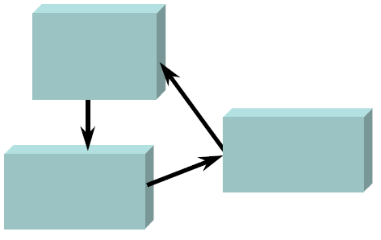
CAPACIDADE DE MELHORIA CONTÍNUA
ALINHAMENTO DO DESEMPENHO ORGANIZACIONAL
INOVAÇÃO CONTÍNUA DA FORÇA DE TRABALHO
Figura 2.5 – Relacionamentos entre áreas de processo do Nível de Maturidade 5
Fonte: (CURTIS; HEFLEY; MILLER, 2001, p.40) (tradução)

Capacidade de Melhoria Contínua
O propósito da Capacidade de Melhoria Contínua é de prover uma base para os indivíduos e o grupo para melhorar continuamente suas capacidades para realizar os processos baseados nas competências. A Capacidade de Melhoria Contínua envolve suporte empresarial para indivíduos e para o grupo assim como eles focam em melhorar suas capacidades na performance nos processos baseados nas competências. Indivíduos focam sua capacidade de seus métodos pessoais para realizar os processos baseados nas competências. Envolvem-se em atividades de aprendizagem para melhorar os seus processos de trabalho pessoais. O grupo de trabalho foca a melhoria da capacidade e performance nos seus processos operacionais através da melhoria contínua da integração dos processos de trabalho pessoal realizados por membros do grupo.

Alinhamento do Desempenho Organizacional
O propósito do Alinhamento do Desempenho Organizacional é o de melhorar o alinhamento dos resultados de performance entre indivíduos, grupos de trabalho e unidades com performance organizacional e objetivos empresariais. O Alinhamento do Desempenho Organizacional baseia-se na análise dos processos baseados nas competências iniciado nas áreas de processo de Gerenciamento de Performance Quantitativo e no Gerenciamento de Capacidade Organizacional. Ao contrário das análises centradas estritamente no processo de desempenho, análises de alinhamento de desempenho expandem o foco para avaliar como os vários componentes da performance se unem através dos grupos, unidades e a organização inteira. Práticas no âmbito dessa área de processo se entrelaçam em uma visão completa do desempenho dentro da organização e como a integração de suas várias atividades empresariais são afetadas pelas práticas e atividades da força de trabalho. Esta análise une o gerenciamento para alinhar o desempenho dentro de toda a organização e para utilizar estrategicamente as atividades da força de trabalho para atingir os objetivos organizacionais da empresa

Inovação Contínua da Força de Trabalho
O propósito da Inovação Contínua da Força de Trabalho é de identificar e avaliar melhorias ou práticas de trabalho inovadoras ou tecnologias e implementar a mais promissor para a organização. Indivíduos responsáveis são continuamente encorajados a fazer melhorias no desempenho de suas atividades. A um grupo é atribuída a responsabilidade de coordenar continuamento as melhorias das práticas organizacionais da força de trabalho. Recomendações para a adoção der práticas inovadoras ou de melhorias podem vir através de lições aprendidas enquanto melhoram o desempenho das atividades , sugestões da força de trabalho, ou como uma análise das melhores práticas de outras organizações. As inovações mais promissoras são avaliadas através de julgamento e se for bem sucedido será implementador dentro da organização. A eficácia destas práticas melhoradas são avaliadas quantitativamente e os resultados são comunicados a toda a força de trabalho.

Perspectiva das Áreas de Processo no People CMM
Áreas de processo no People CMM residem em um único nível de maturidade. Contudo, algumas áreas de processo estão ligadas a todos os níveis de maturidade por áreas de comum interesse que o People CMM são destinados a abordar. Essas ligações causam práticas estabelecidas em um nível de maturidade a ser transformado por um ou mais áreas de processos em níveis de maturidade maiores. Por exemplo, o treinamento e desenvolvimento de práticas que foram estabelecidas no Nível de Maturidade 2 são transformadas em práticas de Desenvolvimento de Competências no Nível de Maturidade 3. Existem quatro áreas de interesse que são endereçadas pelas áreas do processo ligadas em todos os níveis de maturidade no People CMM.
1. Desenvolvendo capacidade individual
2. Construindo grupos de trabalho e cultura
3. Motivando e gerenciando performance

Moldando a mão de obra
A estrutura conceitual do People CMM é uma matriz que cruza as áreas de interesse primordiais gerenciando o quadro de funcionários com as transformações organizacionais associadas com os níveis de maturidade. As áreas de interesse constituem-se em objetivos que People CMM foi destinado a abordar. Esses objetivos são abordados de uma forma diferente em cada nível de maturidade. Os níveis de maturidade representam mudanças substantivas em como a organização aborda essas áreas de interesse. A mudança cultural alcançada em cada nível de maturidade é alcançada através da transformação das práticas do quadro de funcionários da organização para apoiar os objetivos do novo nível. As quatro áreas de interesse e as áreas de processo ligadas entre os níveis de maturidade para abordá-los, serão mostrados na Tabela 2.1.

Desenvolvendo Capacidade Individual
O esforço para desenvolver capacidades individuais começa no Nível de Gerenciamento, identificando as necessidades imediatas das pessoas em cada unidade (treinamento e desenvolvimento). Se os indivíduos tiverem o conhecimento e as competências necessárias para realizar um trabalho com comprometimento, então eles podem utilizar oportunidades de treinamento para desenvolver competências necessárias para eventuais futuras missões. O foco do nível 2 está em garantir que os indivíduos tenham as competências necessárias para realizar suas tarefas.
No Nível Definido o foco muda das competências necessárias em unidades individuais para as competências do quadro de funcionários que a organização necessita para realizar seus negócios atuais e objetivos estratégicos. A organização identifica o conhecimento, competências e habilidades no processo que constituem as competências do quadro de funcionários (análise de competência). Ela estabelece em seguida um programa de desenvolvimento para toda a organização para ajudar os indivíduos a ganhar capacidade nas mais relevantes competências profissionais para suas funções e carreira (Desenvolvimento de Competências).
No Nível Previsível, a organização estabelece mecanismos para explorar as oportunidades criadas pela formação e organização de competências profissionais do quadro de funcionários. Por exemplo, os resultados de realizar os processos baseados nas competências são preservados como ativos que podem ser usados para transferir conhecimento e capacidade para outros que dividem as competências no quadro de funcionários (Ativos Baseados nas Competências). Mentores usam ativos baseados nas competências e outros materiais de desenvolvimento de competências para alcançar objetivos definidos assistindo aqueles com menos experiência no desenvolvimento de suas capacidades (Tutoria).
No Nível Otimizado o foco muda para a melhoria contínua das capacidades de um indivíduo. As pessoas podem iniciar um programa individual para melhorar continuamente os processos de trabalho pessoal pelo qual eles realizam os processos baseados nas competências (Capacidade de Melhoria Contínua). As pessoas estão habilitadas a fazer mudanças em seus processos pessoais de trabalho que eles acreditam que irão mudar suas performances. As lições que eles aprendem podem ser recomendadas para a organização para serem incorporadas nos definidos processos baseados nas competências.
Tabela 2.1 – Perspectivas no People CMM
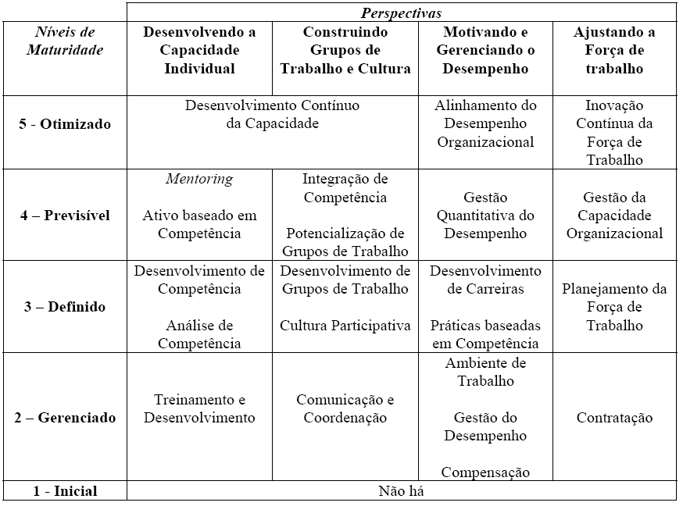
Fonte: (JOSKO; CÔRTES, 2005)

Construindo Grupos de Trabalho e Cultura
O esforço para melhorar a coordenação e interação entre as pessoas inicia-se no Nível de Gerenciamento com o foco na melhoria da competência em comunicação interpessoal (Comunicação e Coordenação). As pessoas desenvolvem métodos mais efetivos para coordenar dependências em seus trabalhos e para conduzir reuniões. Estas são as competências iniciais necessárias para o desenvolvimento efetivo dos grupo de trabalho. Na ausência de processos definidos, a capacidade da organização de gerir dependências em suas atividades empresariais depende das competências interpessoais de seus colaboradores.

O modelo IDEAL
Toda mudança a ser implantada precisa ser bem planejada, levantando riscos, calculando recursos necessários e avaliando a abordagem a ser utilizada.
Pensando nisto, o SEI criou um ciclo de vida para implantação de mudanças. Baseado no modelo PDCA de Shewart-Deming, o ciclo de vida IDEAL descreve cinco fases, conforme pode ser visualizado na Figura 2.6.
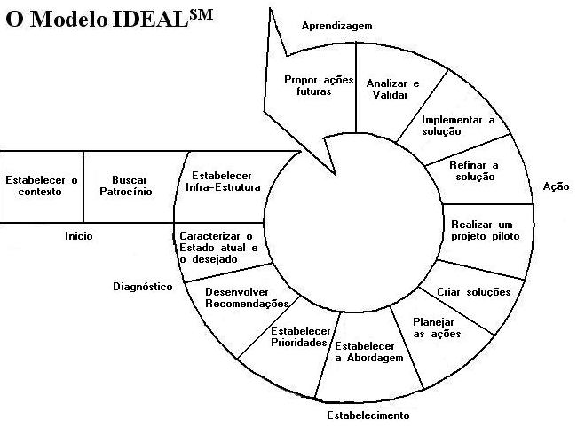
Figura 2.6 – O modelo IDEAL
Fonte: (GREMBA, MYERS, 2007, p.1)

Início
Na fase inicial é identificado o motivo da melhoria a ser implementada e a ligação desta com o planejamento estratégico da empresa, estabelecendo quais dos objetivos pretendem ser alcançados com esta mudança. Aqui também é estabelecido o patrocinador, cuja participação está diretamente ligada ao sucesso do projeto.

Diagnóstico
Na fase de diagnóstico é feito o aprofundamento do entendimento do esforço a ser aplicado na mudança. Também são mapeados o estado atual e aonde se quer chegar, além da apresentação de recomendações sobre como proceder nas fases subseqüentes.

Estabelecimento
O objetivo desta fase é a criação do plano a ser executado. São estabelecidas prioridades, é escolhida a abordagem a ser utilizada e o plano de ação, que inclui o cronograma, recursos, papéis e responsabilidades, métricas, estratégias de mitigação e gerenciamento de riscos.

Ação
Este é o momento em que o planejamento das outras fases vai ser colocado em prática. A solução é criada e são feitos testes através de projetos pilotos. Com base nestes resultados, a solução é refinada, aparando as arestas. Finalmente a implantação é realizada.

Aprendizagem ( learning)
Como o IDEAL se trata de um modelo de melhoria contínua, a fase de aprendizagem garante que o processo está permanentemente sendo revisando, verificando o que pode ser feito para torná-lo mais eficiente e produtivo.
Não é exigido que o modelo IDEAL seja seguido na implantação do People CMM, no entanto, a sua aplicação facilita o processo de mudança, pois fornece uma seqüência lógica de passos a serem seguidos e que após vários testes em empresas tem se mostrado eficiente.

Perspectiva da Gestão de Pessoas de TI

A abrangência do P-CMM, constitui um importante instrumento para a minimização dos efeitos negativos decorrentes da rotatividade de pessoas em organizações de TI, além de contribuir para a melhoria da qualidade do software em si. A seguir, serão apresentadas análises desses efeitos, a caracterização da estratégia de gestão de pessoas inerente ao P-CMM, bem como casos reais e benefícios comprovados na implementação do mesmo.

Efeitos da rotatividade de pessoas de TI
Para uma organização, perder um profissional de TI não representa somente a redução do número de indivíduos disponíveis para seus projetos. Há todo o custo envolvido com o impacto na sua produtividade, bem como a fuga das habilidades especializadas e conhecimentos sobre operações específicas do seu negócio.
Organizações que enfrentam altas taxas de rotatividade voluntária – iniciativa do colaborador em deixar uma organização – ainda defrontam-se com um sentimento de curto prazo, onde as pessoas não esperam permanecer o tempo suficiente para acompanhar os resultados de suas ações. Esse quadro, ao longo do tempo, pode acarretar em conseqüências danosas às atividades da organização (JOSKO, 2004).

Estratégias de gestão de pessoas de TI
Um estudo realizado por Agarwal e Ferrat (2001) sugere que as organizações mais bem sucedidas na retenção do seu talento humano de TI são aquelas que possuem uma estratégia organizacional de gestão de pessoas. Curiosamente, essas organizações podem apresentar taxas de rotatividade muito distintas devido ao peso atribuído aos fatores: i) Longevidade do relacionamento com o profissional e ii) Nível de preocupação com os indivíduos e com a produtividade.
Uma organização que estabelece uma estratégia onde a produtividade é seu objetivo primordial, busca no mercado profissionais de IT que agreguem valor em curto espaço de tempo. Neste caso, as práticas de compensação financeira e recrutamento são enfatizadas em detrimento àquelas ligadas a preocupação com o indivíduo. Nesse cenário, os profissionais podem sair a qualquer momento levando a uma situação de pressão aqueles que ficam (AGARWAL; FERRAT, 2001).
De acordo com os estudos de Paré, Tremblay e Lalonde (2001), e Agarwal e Ferrat (2002), os profissionais de TI são particularmente sensíveis a práticas relacionadas ao desenvolvimento de competências, reconhecimento e compensação e, desenvolvimento do senso de comunidade e participação na organização.
Esse conjunto de práticas, por sua vez, é característico de estratégias que equilibram as questões produtividade e indivíduo. Organizações com essa visão de longo prazo são conscientes que o valor estratégico e o comprometimento de suas pessoas de TI constituem fatores importantes para alcançar a produtividade (AGARWAL; FERRAT, 2001), sendo que os benefícios gerados por esses fatores superam os custos da estratégia.
O P-CMM caracteriza-se por implementar um conjunto de práticas que incorporam mais traços da abordagem de longo prazo na gestão de pessoas. A cada nível, as práticas implementadas procuram balancear as questões produtividade e desempenho organizacional com as necessidades de sua força de trabalho.

Casos de implementação e benefícios obtidos com o P-CMM
Os benefícios identificados ao implementar o P-CMM variam em função do nível de maturidade que a organização se encontra. A tabela 4 (Curtis; Hefley; Miller, 2003) abaixo ilustra um comparativo entre as taxas de rotatividade anuais de algumas organizações antes e após terem atingido o nível dois. Pode-se notar uma retração da rotatividade voluntária em todos os casos.
Tabela 3.1. Taxas de rotatividade voluntária antes e depois do P-CMM nível dois
Organização | % Rotatividade antes do P-CMM nível dois | % Rotatividade após o P-CMM nível dois
Boeing BRS | 1998 – 7% | 1999 – 5%
Novo Nordisk | 1996 – 12% | 2000 – 8%
GDE Systems | 1996 – 7,8% | 1998 – 7,1%
Fonte: (JOSKO; CÔRTES, 2005, p. 9)

Ainda em relação a Boeing, vale ainda ressaltar o crescimento em 18 pontos percentuais do nível de satisfação de seus funcionários, saltando do patamar de 54% em 1998 para 72% em 2002 (FREDERICKSEN, 2004).
Organizações que alcançam o nível três do P-CMM experimentam ganhos de produtividade em virtude do desenvolvimento das competências de sua força de trabalho. A figura 3.1 (CURTIS; HEFLEY; MILLER, 2003) apresenta um comparativo entre o nível de competência geral – domínio das habilidades e dos conhecimentos requeridos pelos projetos – dos membros da Infosys versus o custo de retrabalho por projeto.
O estudo realizado pela Infosys aponta o forte relacionamento entre essas variáveis e indica que 21% da variação no custo de retrabalho é atribuído diretamente ao nível de competência dos membros da equipe.
Figura 3.1. Nível de Competência vs. Custo Retrabalho no P-CMM nível três.
Fonte: (JOSKO; CÔRTES, 2005, p. 10)

No nível quatro, as organizações começam a observar claramente os impactos de suas práticas de gestão de pessoas sobre o nível de capacidade de seus profissionais e sobre o desempenho de seus processos de negócio. Com dados obtidos junto a Tatá Consultancy Services – figura 3.2 –, à medida que o tempo investido no treinamento dos profissionais aumenta e esses vão sedimentando e aplicando os conhecimentos adquiridos, observa-se uma tendência de queda no esforço de desenvolvimento, acompanhado do aumento da eficiência das revisões e inspeções e na produção de produtos de software com menor volume de retrabalho e defeitos.
Além da aplicação isolada, o P-CMM pode ser aplicado conjuntamente a outros modelos que coloca as pessoas como centro das atenções. A Cognizant Technology Solutions, empresa indiana CMM nível 5 e com cerca de 4000 profissionais de TI, implementou uma estratégia de gestão de pessoas conjunta nas esferas Individual – Aplicação do PSP –, Equipe – Aplicação do TSP – e Organizacional – Aplicação do PCMM.
Os resultados desta implementação, apurados em 2002, apontaram na direção da redução do custo médio de retrabalho e em um melhor gerenciamento de projetos – redução na variação média de estouro orçamentário e redução do erro de estimativas – conforme ilustrado na figura 3.3. Cumpre ressaltar, contudo, que o organização não explicitou qual a contribuição específica do P-CMM para a obtenção das melhorias identificadas.
Figura 3.2. Relação entre treinamento e outras variáveis no P-CMM nível quatro.
Fonte: (JOSKO; CÔRTES, 2005, p. 10)

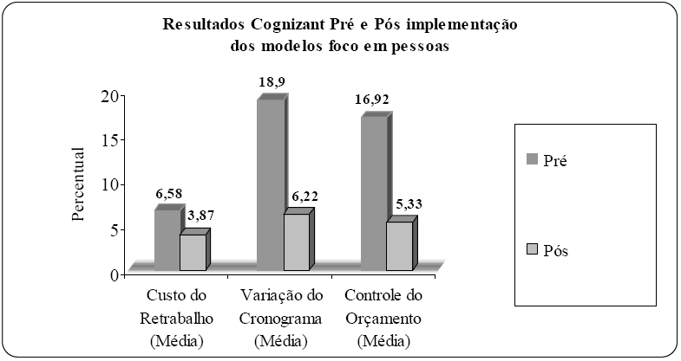
Figura 3.3. Comparativo resultados Pré e Pós implementação de estratégia de gestão de pessoas.
Fonte: (JOSKO; CÔRTES, 2005, p. 10)

As práticas de gestão de pessoas do P-CMM fortalecem um relacionamento mais simbiótico entre pessoas e organização, bem como são adequadas a realidade de organizações que utilizam intensivamente o conhecimento humano como fator de produção (CURTIS; HEFLEY; MILLER, 2003). Outro ponto a destacar é que nenhum outro modelo apresentaram a cobertura do P-CMM no tocante à pessoas.
A modernização na forma de gerir pessoas permitirá à organização avaliar o poder de contribuição de todos os seus colaboradores face às adaptações que essa necessita em cenários voláteis de negócio, bem como possibilitará a conciliação de expectativas entre a organização e as pessoas de maneira mais dinâmica.

COnsiderações finais

A nova configuração do mercado global e as mudanças de mentalidade nos últimos anos afetaram as relações no ambiente de trabalho, o modo de encarar o papel do funcionário, a responsabilidade da empresa perante as pessoas que nela trabalham, mas também encontraram ali um lugar para desenvolver suas potencialidades como seres humanos.
Os desafios impostos por essa nova realidade precisam levar as empresas a abandonar posturas que não se enquadram mais na alavancagem do crescimento dessa que é a maior riqueza das organizações: as pessoas.
A corrida da globalização exige que os olhares estejam voltados para o capital intelectual, uma vez que a riqueza das empresas e das nações depende da disponibilização do conhecimento e das habilidades das pessoas.
A empresa competitiva precisa, mais do que nunca, compreender o elemento humano e desenvolver a educação corporativa.
As empresas que se anteciparem, implantando estratégias que atraiam, desenvolvam e retenham profissionais em potencial, terão maiores chances de enfrentar a concorrência e ganhar o mercado.
O P-CMM define o sucesso de uma organização a partir da maturidade de seus processos relacionados às pessoas. A estrutura do P-CMM demonstra como uma organização pode progredir seqüencialmente através dos níveis crescentes da maturidade até alcançar um nível de excelência, conduzindo a uma transformação em sua cultura. O P-CMM orienta, em cada nível de maturidade, as práticas consistentes para atrair, desenvolver, organizar, motivar e reter as pessoas, estabelecendo um sistema integrado de práticas, que amadurecem, através do crescente alinhamento com os objetivos do negócio, performance e mudanças no perfil da organização.
O P-CMM enfoca o domínio do gerenciamento e desenvolvimento da força de trabalho, e descreve um caminho de incremento evolutivo a partir de um processo pragmático e imaturo, até um processo disciplinado e maduro com aumento da qualidade e eficiência.
A segunda parte deste trabalho destina-se a verificar do grau de aderência das práticas adotadas pelo CSI (Centro de Sistemas de Informação) do Centro Universitário Feevale com o modelo P-CMM. Após esta análise, será verificada a viabilidade de aplicação e proposta de um plano de ações, definições, práticas e artefatos para que o CSI atinja o nível três. Para verificar o grau de aderência da empresa às práticas propostas pelo modelo, foram enviados questionários para a coordenação do CSI e para o setor de Recursos Humanos. Os questionários não foram respondidos a tempo, inviabilizando a apresentação de resultados preliminares já neste trabalho.

Referências Bibliográficas

AGARWAl, Ritu; FERRAT, Thomas W. Enduring practices for managing IT professionals. Communications of the ACM, [Atlanta], v. 45, n. 9, p. 73-79, set. 2002.
AGARWAL, Ritu; FERRAT, Thomas W. Rafting an HR strategy to meet the need for IT workers. Communications of the ACM, [Atlanta], v. 44, n. 7, p. 59-64, jun. 2001.
ALVES, Julianna do Nascimento. Proposta de um Modelo de Implantação do Nível 2 P-CMM. Novo Hamburgo: 2007. 91 p. Monografia (Bacharelado em Sistemas de Informação) – Instituto de Ciências Exatas e Tecnológicas, Centro Universitário Feevale, 2007.
CHIAVENATO, Idalberto. Gestão de pessoas. 3. ed., rev. e atual. Rio de Janeiro, RJ: Campus, 2005. 529 p.
CURTIS, Bill; HEFLEY, William E.; MILLER, Sally A. People Capability Maturity Model (P-CMM) Version 2.0. Disponível em: <http://www.sei.cmu.edu/pub/documents/01.reports/pdf/01mm001.pdf>. Acesso em: 01 ago. 2008.
CURTIS, Bill; HEFLEY, William E.; MILLER, Sally A. Experiences applying the people capability maturity model. Cross Talk – The journal of defense software engineering, v. 16, n. 4, p. 24-27, abr. 2003. Disponível em: <http://www.stsc.hill.af.mil/crosstalk/2003/04/apr03.pdf>. Acesso em: 01 ago. 2008.
DUTRA, Joel Souza; FISCHER, André Luiz; HIPÓLITO, José Antônio Monteiro; FLEURY, Maria Tereza Leme; EBOLI, Marisa. GESTÃO por competências: um modelo avançado para o gerenciamento de pessoas. 4. ed. São Paulo, SP: Gente, 2001. 130 p.
FREDERICKSEN, Chris et al. The positive efects of the people capability maturity model – p-cmm. Pittsburg: Software Engineering Institute, 2004. 45 p. Disponível em: <http://seir.sei.cmu.edu/seir/domains/PCMM/implement/SEPG2004boeing/SEPG2004boeing.pdf>. Acesso em: 30 ago. 2008.
GRAMIGNA, Maria Rita Miranda. Modelo de competências e gestão de talentos. 2. ed. São Paulo, SP: Makron Books, 2007. 161 p.
GREMBA, Jennifer; MYERS, Chuck. The IDEAL (SM) Model: A Pratical Guide for Improvement. Disponível em: <http://www.sei.cmu.edu/ideal/ideal.bridge.html>. Acesso em: 28 ago. 2008.
JOSKO, João Marcelo Borovina. Gestão de Pessoas em Tecnologia da Informação – uma visão perspectiva das abordagens. Campinas: 2004. 91 p. Dissertação (Mestrado Profissional em Computação) – Instituto de Computação, Universidade Estadual de Campinas, 2004.
JOSKO, João Marcelo B.; CÔRTES, Mario L. P-CMM e outros modelos na Gestão de Pessoas. Disponível em: <http://www.simpros.com.br/simpros2005/upload/A04_2_artigo14181.pdf>. Acesso em: 01 ago. 2008.
PARÉ, Guy; TREMBLAY, Michel; LALONDE, Patrick. Workforce retention: what do it employees really want?. ACM, 2001.
PINTO, Sandra Regina da Rocha; PEREIRA, Cláudio de Souza; COUTINHO, Maria Teresa Correia; JOHANN, Sílvio Luiz. Dimensões funcionais da gestão de pessoas . 8. ed. Rio de Janeiro, RJ: FGV, 2006. 130 p.
RAMOS, Daniela K.; SCHARF, Edson R.; SUZUKI, Erika; SOUZA, Gilberto C. de; SANTOS, Leomar dos; BRONNEMANN, Márcia R.; CORECHA, Melissa; DALFOVO, Oscar; CISLAGHI, Renato; HEINZLE, Roberto; PANTZIER, Rolf C.; FIALHO, Francisco A. Um checklist para avaliação de requisitos de memória do trabalho no Nível 2 do Modelo P-CMM. Disponível em: <http://www.cienciasecognicao.org/artigos/v08/m31683.htm>. Acesso em: 30 ago. 2008.
ULRICH, Dave. Os campeões de recursos humanos: inovando para obter os melhores resultados. [4. ed.] São Paulo, SP: Futura, 2000. 340 p.

